
каталог новинок 2009

ATABA®
гарантия качества

- Инвертеры модифицированный синус
- Инвертеры с чистой синусоидой
- Солнечные & Ветровые инвертеры
- Солнечные зарядные устройства
- Автоматические переключатели,
- Преобразователи напряжения
- ИБП On Line 1 фазные & 1-3KVA
- ИБП On Line 1 фаза 6-10KVA
- Интеллектуальные зарядные устройства
- Солнечные панели

www.ataba.com.ua

каталог новинок 2009

СОЛНЕЧНАЯ ЭНЕРГИЯ:
ПОДАРОК С НЕБЕС или ПОСРЕДСТВЕННОЕ БЛАГО?

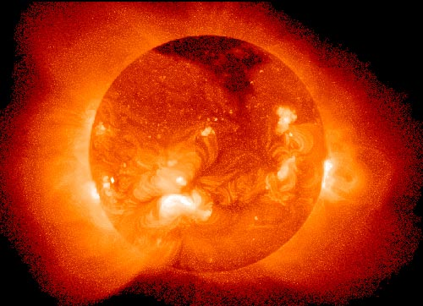
Мы живем в 21 веке! Веке информационных технологий! И главной его характерной составной частью является ЭНЕРГИЯ!
ЭЛЕКТРИЧЕСКАЯ ЭНЕРГИЯ!
Электроэнергия необходима для получения информации, ее преобразования, передачи, хранения и использования.
Сегодня существует достаточно большое количество методов и источников для получения электричества. И многие настолько стали привычными для нас, что мы их называем ТРАДИЦИОННЫМИ.
Но крупномасштабное использование последних для покрытия потребностей развития технического прогресса заставило экологов всего мира во второй половине XX века серьезно обеспокоится проблемами, связанными с привычными способами добычи электроэнергии – уничтожением экосистем гидроэлектростанциями, утилизацией радиоактивных отходов АЭС. Вдобавок, ситуацию усугубляет тот факт, что запасы ископаемых источников энергии (нефть, газ, уголь), цены на которые растут не по дням, а по часам, через пару десятков лет вовсе могут иссякнуть. Доказательством этому могут послужить результаты масштабного исследования, проведенного аналитиками и учеными:
 | Нефть | Уран | Природный газ | Уголь
Закончится через, лет (дата оценки) | 39,9 лет  (2001) | 64,2 года  (1999) | 61 год  (2001) | 227 лет  (2001)
Оставшийся запас | 1,046 биллион баррелей | 3,95 млн. т | 150 триллион м³ | 984 биллион т
Быстрее всего закончится нефть. В мире ежегодно потребляется столько нефти, сколько ее образуется в природных условиях за 2 млн. лет. Урана хватит еще на 64 года, а углем, к счастью, смогут воспользоваться даже наши внуки и правнуки.
Природные катаклизмы, климатические аномалии окончательно подтвердили опасения экспертов. Человек наконец-то понял, что нужно искать иной путь, и пусть на первых порах технологии будут дорогими, не такими эффективными, но, все же, безопасными для природы.
Так появились АЛЬТЕРНАТИВНЫЕ источники и методы получения электроэнергии.
И среди множества предложенных вариантов перехода к «безопасной энергетике» особое значение ученые придают ЭНЕРГИИ СОЛНЦА!
СОЛНЦЕ - источник жизни и жестокий убийца, дающий возможность родиться и вырасти каждому живому организму на Земле уже на протяжении нескольких миллиардов лет. Всерьез о технологическом «приручении» солнечного света человек начал задумываться только в прошлом столетии.
В далеком 1839 году Александр Эдмон Беккерель открыл ФОТОГАЛЬВАНИЧЕСКИЙ ЭФФЕКТ. Спустя 44 года Чарльзу Фриттсу удалось сконструировать первый модуль с использованием солнечной энергии, а основой для него послужил селен, покрытый тончайшим слоем золота. Ученый установил, что такое сочетание элементов позволяет, хоть и в минимальной степени (около 1%), преобразовывать энергию солнца в электричество.
Именно 1883 год принято считать годом рождения эры солнечной энергетики. Однако так думают не все. В научном свете бытует мнение, что «отцом» эпохи солнечной энергии является не кто иной, как сам Альберт Эйнштейн. В 1921 году Эйнштейн был удостоен Нобелевской премии за объяснение законов внешнего фотоэффекта.
В течение ста лет развитие отрасли переживало то резкие, стимулированные учеными, инвестициями частных и государственных структур, подъемы, то горькие падения, заставившие общество забыть о «солнечных технологиях» на годы.
Но в получении солнечной энергии есть как «ЗА» так и «ПРОТИВ».
ПОЛОЖИТЕЛЬНЫЕ СТОРОНЫ
Во-первых, «сырье» - солнечный свет, которое никогда не закончится. Во-вторых, солнечная энергия является общедоступной, так как солнце светит на юге и западе, в Африке и Европе.
ОТРИЦАТЕЛЬНЫЕ СТОРОНЫ
Противоречивым является вопрос абсолютной безопасности этих технологий для окружающей среды. Конечно, это не атомная энергетика и не добыча нефти, газа, однако на данном этапе развития «солнечных» технологий при изготовлении батарей используются вредные вещества, которые тем или иным образом могут навредить природе. Уже готовые образцы (фотоэлементы) содержат ядовитые вещества, такие как свинец, кадмий, галлий, мышьяк.
Что касается срока службы преобразователей (30 – 50 лет), то здесь возникает проблема последующей переработки отживших свое модулей, а решение вопроса их утилизации до сих пор не найдено. Явным недостатком процесса добычи энергии является так называемая непостоянность. Солнечные системы не способны работать ночью, а вечером и в утренних сумерках эффективность станций падает в несколько раз.
Серьезное влияние оказывают и погодные факторы. Многие сетуют на относительную дороговизну солнечных элементов, недостаточную эффективность в плане материальных затрат и окупаемости (на данный момент). «Подводным камнем» функционирования современных «солнечных ферм» становится проблема технической поддержки и обслуживания. Разработчики утверждают, что интенсивный нагрев фотоэлементов существенно снижает эффективность системы в целом, поэтому здесь нужно предусматривать решение проблемы организации охлаждения модулей. Также солнечные батареи необходимо периодически чистить от пыли и грязи, а в случае работы с установкой площадью несколько квадратных километров с очисткой могут возникнуть значительные сложности.
И как видим, у идеальной, на первый взгляд, технологии добычи энергии даже сегодня имеется целый ряд недостатков, однако можно быть уверенными в том, что это всего лишь индикатор совершенствования солнечной энергетики. Каждый день технологического прогресса сможет искоренять один недостаток за другим, поэтому это вопрос времени. Далее ответим на вопрос: «КАК ЭТО РАБОТАЕТ?»
Солнечная батарея представляет собой ФОТОЭЛЕКТРИЧЕСКИЙ ПРЕОБРАЗОВАТЕЛЬ - полупроводниковое устройство, напрямую (одноступенчатый «переход») преобразовывающее солнечную энергию в электричество в неоднородных полупроводниковых структурах при воздействии на них солнечного света.
Нужно сказать, что эффективность преобразования зависит от электрофизических характеристик полупроводниковых элементов, оптических свойств преобразователя, среди которых самым важным является фотопроводимость.
Вкратце принцип работы ФЭП можно объяснить на примере преобразователей с p — n-переходом, наиболее распространенных в солнечной энергетике. Напомню, что p — n-перехо́д, или электронно-дырочный переход — это область полупроводника, в которой имеет место пространственное изменение типа проводимости от электронной n к дырочной p. На схеме изображен участок преобразователя, состоящий из двух неоднородных полупроводников (Negative Semiconductor, Positive Semiconductor).
Во время облучения модуля солнечным светом у границы n- и p-слоёв в результате «перетечки» зарядов образуются объединенные зоны с некомпенсированным объёмным положительным зарядом в n-слое и объёмным отрицательным зарядом в p-слое.

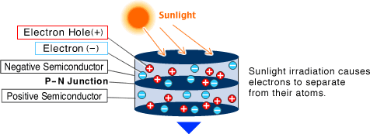
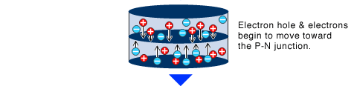
электронные дырки и электроны начинают перемещаться к Р-N переходу
освещение солнечным светом заставляет электроны отделяться от своих атомов

электрический ток
электрический ток
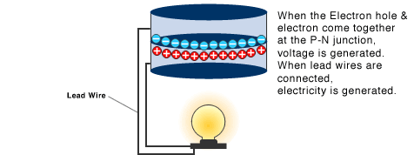
когда электронные дырки и электроны совмещаются в Р-N переходе, то появляется разность потенциалов, позволяющая питать электрическую сеть
Таким образом, на этом переходе возникает барьер (разность потенциалов). Именно благодаря этой особенности p — n-перехода и можно объяснить факт возникновения фотоэлектродвижущей силы при облучении преобразователя солнечным светом.

«СЫРЬЕМ» является КРЕМНИЙ (основной ресурс для производства большинства типов солнечных батарей) - второй по распространенности элемент на нашей планете. На кремний приходится более четверти общей массы земной коры, но на какой кремний? Дело в том, что в большинстве случаев это вещество встречается в виде окиси - SiO₂ (песок из детской песочницы), а вот добыть чистый силициум из этого соединения сложно, даже проблематично. Здесь имеют место стоимостные факторы, особенности технологий. Интересно отметить, что себестоимость чистого «солнечного» кремния равна себестоимости урана для АЭС, вот только запасов кремния на нашей планете в 100 тысяч раз больше.
По причине дороговизны кремния, отражающейся на розничной цене солнечных элементов, исследовательские центры на протяжении многих лет работают над поиском достойной альтернативы. К примеру, немецкие ученые Института Физической электроники в Штутгарте предложили использовать вместо кремния синтетические волокна, способные под воздействием света генерировать электрический ток. Новые разработки хоть и не могут похвастаться высокими показателями КПД, но они дешевы и подходят для питания маломощных цифровых устройств.
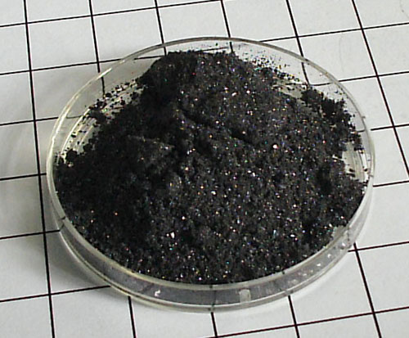

В современными мире различают следующие ТЕХНОЛОГИИ СОЛНЕЧНОЙ ЭНЕРГЕТИКИ:
активные | вместе с преобразователями задействуются механизмы, электромоторы, помпы; солнечная энергия используется для нагрева воды, освещения, вентиляции
пассивные | в контурах систем отсутствуют какие-либо механизмы, движущие части; особенностью построения пассивных солнечных структур для организации систем вентиляции, отопления является подбор соответствующих по физическим параметрам строительных материалов, специфическая планировка помещения, размещение окон
непосредственные «прямые» | системы, преобразовывающие солнечную энергию в ходе одного уровня или этапа
«непрямые» | системы, процесс функционирования которых включает в себя многоуровневые преобразования и трансформации для получений требуемой формы энергии
Исходя из выше представленной классификации групп технологий солнечной энергетики, можно с легкостью охарактеризовать СФЕРЫ ДЕЯТЕЛЬНОСТИ ЧЕЛОВЕКА, где энергия солнца получила наибольшее распространение.
СИСТЕМЫ ЕСТЕСТВЕННОГО ОСВЕЩЕНИЯ
Служат для обустройства офисов и жилых помещений, т.е. использование солнечного света в альтернативу электрическим лампам и светильникам. Но построение систем естественного освещения нужно продумывать на начальных стадиях планировки здания, так как здесь очень важную роль играет структура крыши дома, расположение окон. Помимо эстетического и психологического удовлетворения, системы естественного освещения помогают владельцам сэкономить на электричестве и выделиться среди ценителей необычных архитектурных решений. Главным недостатком этого метода - является сложность разработки и реализации.
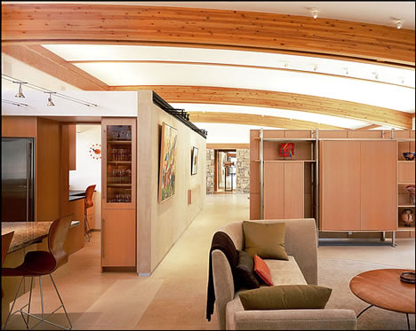

«КУХОННАЯ» СОЛНЕЧНАЯ ЭНЕРГИЯ
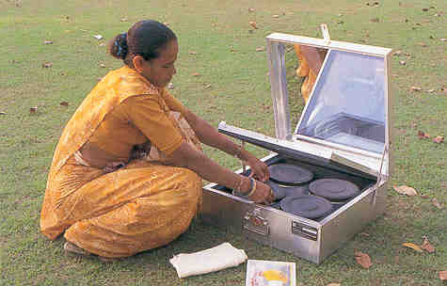

В далеком 1767 году Орас Бенедикт де Соссюр для нужд альпинистской деятельности сконструировал печь для приготовления пищи силой солнечных лучей. Сегодня усовершенствованная «солнечная» утварь широко используется в развивающихся странах. Нужно сказать, что такие устройства могут стать отличной альтернативой практики сжигания дров и угля, способствуя улучшению экологической ситуации.
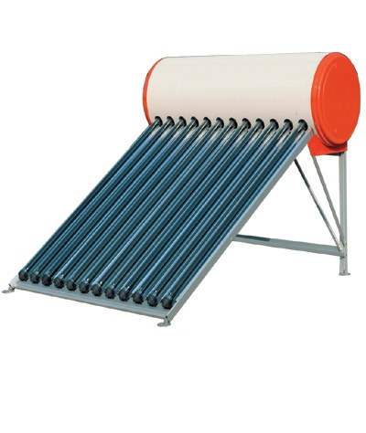
СОЛНЕЧНЫЕ НАГРЕВАТЕЛЬНЫЕ УСТАНОВКИ
Это системы нагрева воды в резервуарах, в основном для хозяйственных нужд. Впервые такие установки начали продаваться в США в конце XIX века. Солнечные коллекторы пользовались широкой популярностью в разных странах вплоть до 1920 года, пока не были вытеснены дешевыми и практичными горючими жидкостями (бензин, керосин и т.п.).
Сегодня мировым лидером по использованию таких установок является Китай, где солнечные нагреватели занимают 80% сегмента этого специфического рынка. Отметим, что с технической точки зрения эффективность коллекторов находится на довольно высоком уровне (87%). Солнечные нагревательные
преобразователи служат отличными заменителями газовых колонок в быту, обеспечивая потребителей горячей водой для бассейнов и душевых. Известно, что с помощью особых конструкций коллекторов можно также качать воду из глубоких колодцев, обессоливать ее; сушить фрукты, овощи и даже замораживать продукты.
ГЕЛИОКОНЦЕНТРАТОРЫ
Это метод фокусировки солнечных лучей для выработки электричества или тепла с использованием из-за дороговизны и сложности изготовления огромных линз массивы вогнутых зеркал или листы полированного алюминия. Зеркала являются составной частью гелиоконцентратора – установки, собирающей параллельные солнечные лучи в одной точке. Если в эту точку-фокус поместить трубу с теплоносителем (водой или другой жидкостью), она нагреется. Данные системы были построены и эксплуатируются в Испании, Португалии.
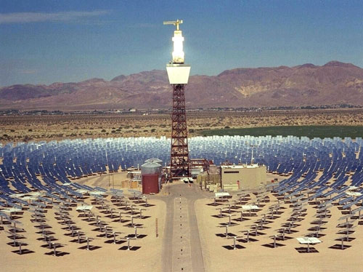

СОЛНЕЧНАЯ ЭНЕРГЕТИКА СЕГОДНЯ: ДОСТИЖЕНИЯ И ПЕРСПЕКТИВЫ
Совсем недавно американские ученые выступили с громким заявлением в ближайшее время заменить арабскую нефть солнечной энергией Калифорнии. Нужно сказать, что тенденция роста цен на ископаемое топливо стимулирует и в некоторой степени оправдывает высокие затраты частных и государственных инвесторов на развитие и внедрение «солнечных» технологий. К примеру, фонды Khosla Ventures и Kleiner, Perkins, Caufield & Byers в этом месяце выделили американской компании Ausra, специализирующейся на изготовлении преобразователей солнечной энергии, 40 миллионов долларов на развитие отрасли.
Не секрет, что в определенной мере заинтересованность общества в этом альтернативном источнике энергии является следствием обеспокоенности людей промышленными и транспортными выбросами парниковых газов – одной из причин глобальных изменений климата.
Предприниматели, уже сегодня способные предвидеть успешное будущее солнечной энергетики, готовы вкладывать в отрасль крупные деньги. К примеру, в конце лета стало известно, что группа инвесторов из Саудовской Аравии собирается запустить промышленное производство элементов солнечных батарей в Германии. Объем вкладываемых средств может превысить 450 миллионов евро.
Очевидно, данный проект оправдает себя на все 100%. Поводом для таких утверждений может послужить стратегия изготовления именно тонкопленочных элементов солнечных батарей, в которых используется аморфный кремний. Если сравнивать эти технологии с обычными солнечными фотоэлементами, производимыми с применением чистого кремния, новые разработки потребляют в 200 раз меньше сырья, и поэтому выгодны.
СТРАТЕГИЯ И ТАКТИКА ЧАСТНОГО БИЗНЕСА ПО "ПРОИЗВОДСТВУ СОЛНЕЧНОЙ ЭНЕРГИИ"
В наши дни, особенно в развитых странах, большой популярностью пользуются так называемые приватные или частные солнечные установки. В некоторой мере "семейная добыча" электричества посредством гелиоустановок превратилась в достаточно стабильный и прибыльный бизнес.
Конечно, здесь важно учитывать большое количество специфических факторов (географическое расположение, климат, политика, рыночная ситуация), однако в США и в некоторых европейских странах много фермеров, доселе занимавшихся выращиванием скота, сегодня переоборудовали пастбища в поля для сборки солнечной энергии. Стратегия такого бизнеса проста – предприимчивые люди не только используют солнечное электричество без ущерба для собственного бюджета, но и продают излишки энергии государственным структурам. К примеру, в Германии службы скупают солнечное электричество у фермеров, частных лиц, а потом продают его населению по низкой цене. Более того, стать участником этого специфического рынка может практически каждый – бизнесмены, устанавливающие фотоэлектрические преобразователи на крыши офисов, владельцы земельных участков. При нынешних ценах стандартная солнечная установка окупается за 8 с лишним лет.

Инверторы модифицированный синус
AH Серия (12/24В->220V) (150Вт-5000Вт)
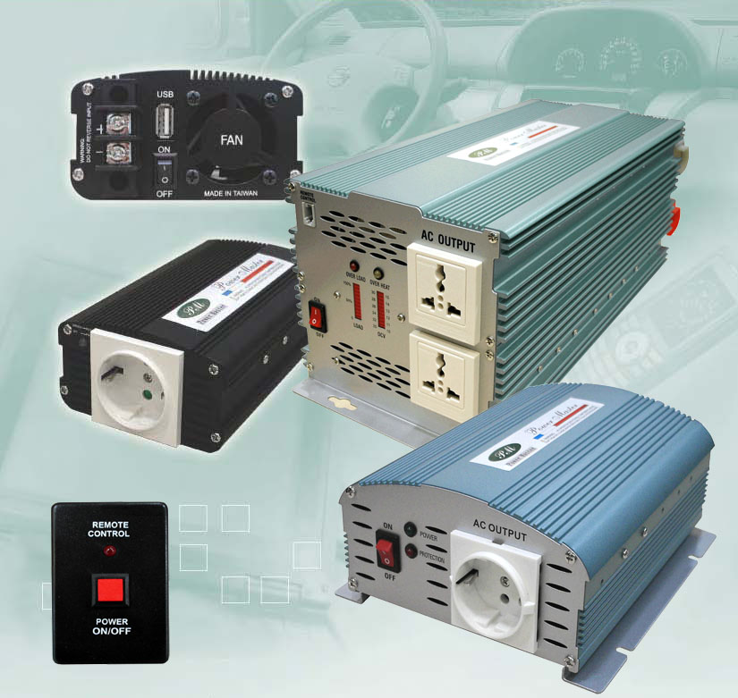

ATABA Co., Ltd
Украина, Севастополь
http://www.ataba.com.ua E-mail:office@ataba.com.ua
Инверторы модифицированный синус
Модель № | PM-A-0150AH | PM-A-0350AH |  | PM-A0600AH | PM-A-0800AH |  | РМ-А-1000Н | PM-A1200AH |  | PM-A-1500AH |  | PM-A-2500AH | PM-A-3000AH |  | PM-A-4000AH |  | PM-A-5000AH
Выходная мощность | 150ВТ | 350ВТ |  | 600ВТ | 800ВТ |  | 1000ВТ | 1200ВТ |  | 1500ВТ |  | 2500ВТ | 3000ВТ |  | 4000ВТ |  | 5000ВТ
Макс.мощность (до 5 сек) | 300ВТ | 700ВТ |  | 1200ВТ | 1600Вт |  | 2400ВТ | 3000ВТ |  | 2000ВТ |  | 5000ВТ | 6000ВТ |  | 8000ВТ |  | 10O00ВТ
Потребляемый ток | <02A | <05A |  | <0.3A | <0.4A |  | < 0.4A | < 0.4A |  | < 0.4A |  | <0.6A | <0.6A |  | <0.7A |  | <0.7A
DCВходное напряжение | 12V:10-15V или 24V:20-30V
AC выходное напряжение | 100V/110V/115V/120Vac или 220V/230V/240Vac
Регулировка | ±5%
Выходная частота | 50Hz или 60H*t0.05%
КПД | >85%
Индикация низкого заряда батареи | 12V:< 10.5V±0.5VDC или 24V: <21.5V±0.5VDC
Нижний порог напряжения аккумулятора (Отключение) | 12V: < 10.0V±0.5VDC или 24Vr < 20.0V±0.5VDC
Температурная защита | Предупреждение: > 60ºC & Отключение: > 65 ºC
Предупреждение о перегрузке | >150ВТ | >360ВТ |  | >650ВТ | >850ВТ |  | >1100ВТ |  | >1200ВТ |  | >1500ВТ | >2500ВТ | >3000ВТ |  | >4000ВТ |  |  | >5000ВТ
Отключение при перегрузке | >200ВТ | >400ВТ |  | >700ВТ | >950ВТ |  | >1300ВТ |  | >1300ВТ |  | >1700ВТ | >2700ВТ | >3200ВТ |  | >4400ВТ |  |  | >5500ВТ
Плавный пуск | Да | Да |  | Да | Да |  | Да |  | Да |  | Да | Да | Да |  | Да |  |  | Да
Изоляция вход/выход | Да | Да |  | Да | Да |  | Да |  | Да |  | Да | Да | Да |  | Да |  |  | Да
AVR исполнение | Да | Да |  | Да | Да |  | Да |  | Да |  | Да | Да | Да |  | Да |  |  | Да
Защита от КЗ | Да | Да |  | Да | Да |  | Да |  | Да |  | Да | Да | Да |  | Да |  |  | Да
Управление оборотами вентилятора | нет | Да |  | Да | Да |  | Да |  | Да |  | Да | Да | Да |  | Да |  |  | Да
Удаленное управление  (интерфейс) | нет | нет |  | нет | нет |  | Да |  | Да |  | Да | Да | Да |  | Да |  |  | Да
Защита от обратной полярности | Да (предохранитель)
Размеры (L x W x H mm) | 115*105*62 |  | 190*102*63 | 200*178*83 |  | 280*178*83 | 300*195*83 |  | 300*195*83 |  | 360*195*83 | 360*169*152 |  | 360*169*152 |  | 500*169*152 |  | 500*169*152
Вес (Kg/s) | 0.70 |  | 0 80 | 2.00 |  | 260 | 3.10 |  | 3.10 |  | 3.50 | 6.90 |  | 6.90 |  | 10.80 |  | 1080
Аксессуары | Штекер к прикуривателю |  | Штекер к прикуривателю & «крокодилы» | DC Кабель с «крокодилами» |  |  | DC Кабель с клеммами для подключения аккумулятора (O - Ring)
Форма выходного сигнала | Модифицированная синусоида

Инверторы с чистой синусоидой
L Серия, низкая частота (150Вт-3000Вт)
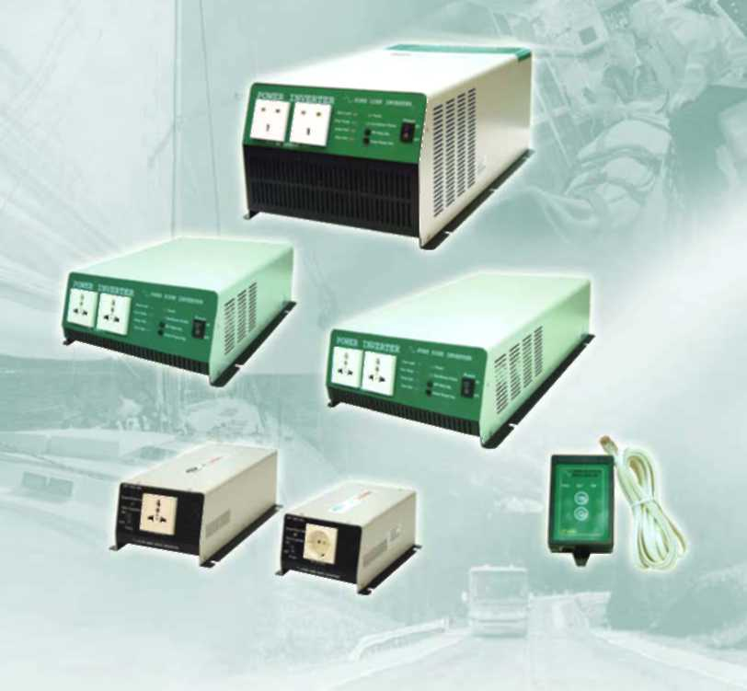

ATABA Co., Ltd
Украина, Севастополь
http://www.ataba.com.ua E-mail:office@ataba.com.ua
Инверторы с чистой синусоидой

Модель № | PM-0150L | PM-0350L |  | PM-0650L |  | PM-1200L | PM-1800L | PM-30O0L
Выходная мощность | 150Вт | 350ВТ |  | 650ВТ |  | 1200ВТ | 1800ВТ | 3000ВТ
Макс. мощность | 450ВТ |  | 1050ВТ | 1950ВТ |  | 3600 ВТ | 5400ВТ | 9000ВТ
Вых. напряжение | 100V-120Vac или 200V~240Va  Устанавливается с передней панели
Отклонение напряжения на выходе | -5%-+5% |  |  | -1.5%-+1.0%
Входное напряжение | 12VDC: 10-16VDC или 24VDC.20-32VDC |  |  | 12VDC: 10-16VDC или 24VDC: 20-32VDC или VDC:42-62VDC
Искажение (THD) | <4% |  |  | <2%
Выходная частота | 50Hz или 60Hz*0.5%
КПД | >80%
Потребление в режиме ожидания | <5ВТ |  |  | <4ВТ
Защита от низкого/высокого входного напряжения | Да | Да |  | Да |  | Да | Да | Да
Защита от КЗ | Да | Да |  | Да |  | Да | Да | Да
Отключение при перегрузке | Да | Да |  | Да |  | Да | Да | Да
Контроль оборотов вентилятора | Да | Да |  | Да |  | Да | Да | Да
Отключение по температуре | Да | Да |  |  | Да | Да | Да | Да
Плавный запуск | Да | Да |  | Да |  | Да | Да | Да
Защита от переполюсовки | Да (предохранитель)
Функция энергосбережения (Green Power) | Нет |  |  | Да (на передней панели)
Возврат в режим энергосбережения | Нет |  |  | 1 секунда
Интерфейс для удаленного управления | Нет |  |  | Да
Аксессуары | «прикуриватель» | DC Кабель с клеммами для подключения аккумулятора (O - Ring)
Размеры (LxВТxH mm) | 210*185*100 | 320*165* 103 |  | 350*280*115 |  | 450*280*115 | 410*280*180 | 560*280*180
Вес (Kg/s) | 2.80 | 420 |  | 9.10 |  | 11.50 | 16.60 | 23.70
Форма выходного сигнала | Чистая синусоида

ATABA Co., Ltd
Украина, Севастополь
http://www.ataba.com.ua E-mail:office@ataba.com.ua
Инверторы с чистой синусоидой
Н Серия, высокая частота (600Вт-3000Вт)
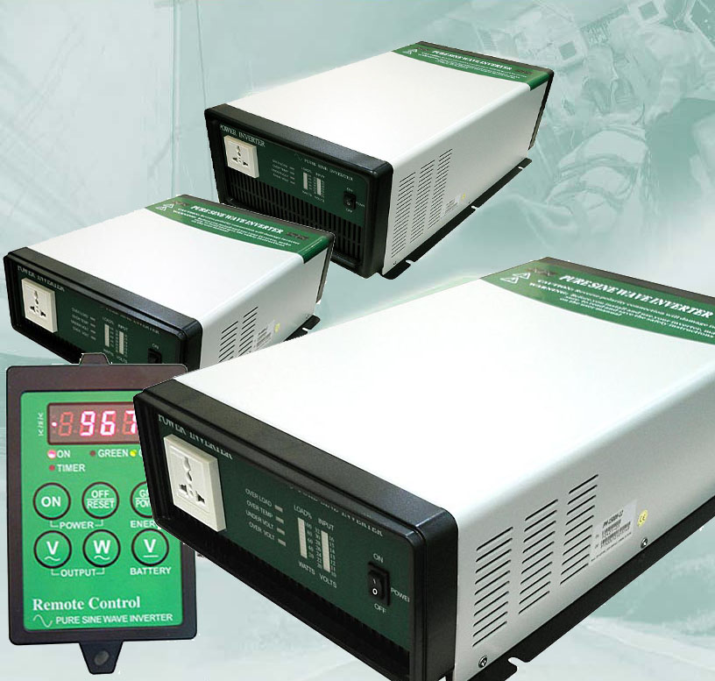

ATABA Co., Ltd
Украина, Севастополь
http://www.ataba.com.ua E-mail:office@ataba.com.ua
Инверторы с чистой синусоидой

Модель № | PM-0600H  12V or 24V or 48V | PM-1000H  12V or 24V or 48V | PM-1500H  12V or 24V or 48V | PM-3000H+AVR  12V or 24V or 48V
Выходная мощность | 600Вт | 1000ВТ | 1500ВТ | 3000ВТ
Макс. Мощность !!!  3~5 секунд | 1800ВТ | 3000ВТ | 4500 ВТ | 9000ВТ
Макс. Мощность !!!  до 1 секунды | 3000ВТ | 5000ВТ | 7500 ВТ | 15000ВТ
Вых. напряжение | 100 ~ 120Vac + 1~2%, 220 ~ 240Vac + 1~2%,  Устанавливается с передней панели (DIP switch)
Регулировка напряжения на выходе | -8% / + 3%
Входное напряжение | 12VDC: 10-16VDC или 24VDC.20-32VDC или 48VDC (42~62VDC)
Опция | Работа в качестве ИБП (без ЗУ!) . время переключения 6-10 мс
Выходная частота | 50Hz или 60Hz*0.5%
КПД | 83 ~ 85%
Искажение (THD) | < 3%
Потребление в режиме ожидания | <1.5W
Защита от низкого/высокого входного напряжения | Да
Защита от КЗ | Да
Отключение при перегрузке | Да
Контроль оборотов вентилятора | Да
Отключение по температуре | Да
Плавный запуск | Да
Защита от переполюсовки | Да (предохранитель)
Функция энергосбережения (Green Power) | Да
Возврат в режим энергосбережения | Да
Интерфейс для удаленного управления | Да
Аксессуары | DC Кабель с клеммами для подключения аккумулятора (O - Ring)
Размеры (LxВТxH mm) | 350 * 285 * 120 | 400 * 285 * 100 | 450 * 285 * 120 | 490 * 285 * 185
Вес (Kg/s) | 5.4 | 6.5 | 8 | 13.60
Форма выходного сигнала | Чистая синусоида

ATABA Co., Ltd
Украина, Севастополь
http://www.ataba.com.ua E-mail:office@ataba.com.ua
Солнечные инверторы
(Инвертер синус + Солнечный контроллер + Зарядное устройство)

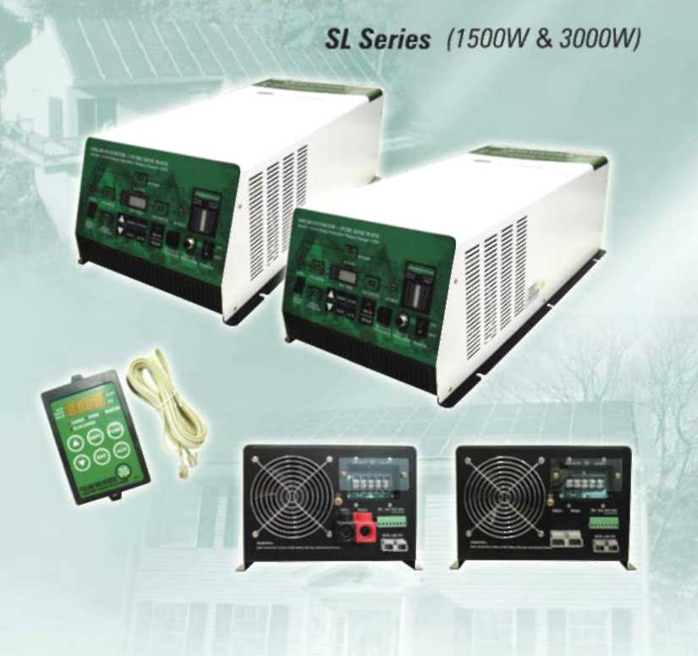

ATABA Co., Ltd
Украина, Севастополь
http://www.ataba.com.ua E-mail:office@ataba.com.ua
Солнечные инверторы
Модель № | PM-1500SL-12 |  | PM-1500SL-24 | PM-3000SL-12 |  |  | PM-3000SL-24
1. Инвертер
Мощность (Вт) | 1500ВТ |  |  | 3000ВТ
Максимальная мощность 30 мин (ВТ) | 1700ВТ |  |  | 3500ВТ
Максимальная мощность 3 мин (ВТ) | 2300ВТ |  |  | 4500ВТ
Максимальная мощность 5 секунд (ВТ) | 3000ВТ |  |  | 6000ВТ 12V или 24V
Напряжение вход/выход | 12V: 9.5 -16V или 24V:19 - 32V 100-220Vac или 200-240Vac
Выходная частота | 50Hz или 60Hz
Гармонические искажения THD | <2%
Контроль нагрузки 0-100%, максимум | 0,5 мсек, вплоть до КЗ
Макс. ассиметрическая нагрузка | До значения номинальной мощности
Защита от перегрузки и КЗ | Автоматическое отключение, перегрузка через 5 секунд
Защита от перегрева | Акустические сигналы, автоматический перезапуск
Коэф. мощности | 0,1 - 1
Функция энергосбережения | Вкл./Выкл.
Максимальный КПД | 85-90%
2. Зарядное устройство
Максимальное входное напряжение | 265 Vac 350V в пике
Минимальное входное напряжение | Регулируется от 150 до 230Vac
Диапазон частоты (вход) | 45-63Hz
Регулируемый ток заряда | 0-50A / 0-35A |  |  | 100A / 0-70A
Корректировка тока (вход) | 0 -15A
3. Солнечное зарядное устройство (регулировка)
Макс. Напряжение КЗ | 25V |  |  | 45V
Максимальный ток зарядки | 30A |  |  | 30A
4. Мониторинг зарядки бареи (2S*C)
Отключения при низком напряжении | 10.8V/21.6V
Низкое напряжение | 10.8V-12.0V (11.6V > / 21.6 V-24.0V (23 2V)
Ровное напряжение(каждые 25 циклов) | 14.2V-15.0V (14.4V) / 28.4V-30.0V (28.8V)
Плавающее напряжение | 15.1 V-15.5V (15.3V) / 30.2V-31.8V (30.6V)
Напряжение окончания цикла зарядки | 13.3V-13.7V (13.5V) / 26.6V-27.4V (27.0V)
Время заряда | 0-4h(2h)
Температурная компенсация (опция) | 3mV/ *C (уточнять!)
5. Общая информация
AC By pass time (UPS-Mode) | 20 мсек максимум
Свободные многофункциональные контакты | 5A-250Vac/7A60Vdcx2
Макс. ток переключения | 30A / AC 220V |  |  |  | 60A / AC220V
Рабочий диапазон температур | от -20°C до +55°C
Защита | IP20
Вес (кг) | 24.0 | 22.5 |  | 31.6 |  | 35.6
Размеры LxВТxH (mm) | 420*280*185 |  |  | 555*280*185
Форма выходного сигнала | Чистая синусоида
Позволяют соединять ток с различных источников, например 5А с генератора + 6А с инвертера (батарея 50А) = 11А нагрузки
ATABA Co., Ltd
Украина, Севастополь
• http://www.ataba.com.ua • E-mail:office@ataba.com.ua
Инверторы синус (SI серия)
(Инвертер синус + Зарядное устройство +ЗУ для батареи генератора)
Соединяются параллельно до 5 штук 1 фаза, и 15 штук 3 фазы (RJ-45), стыкуются с солнечными ЗУ (SCC)

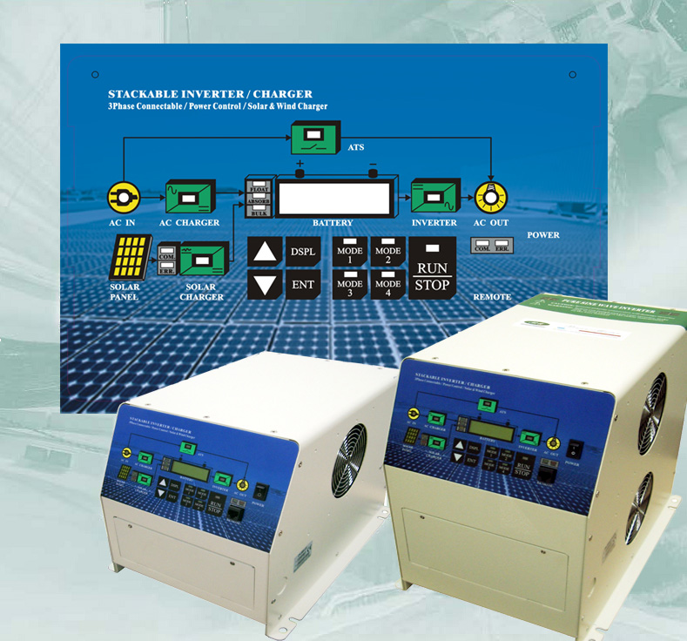

ATABA Co., Ltd
Украина, Севастополь
http://www.ataba.com.ua E-mail:office@ataba.com.ua

Инверторы синус
(Инвертер синус + Зарядное устройство +ЗУ для батареи генератора)
Соединяются параллельно до 5 штук 1 фаза, и 15 штук 3 фазы (RJ-45), стыкуются с солнечными ЗУ (SS)
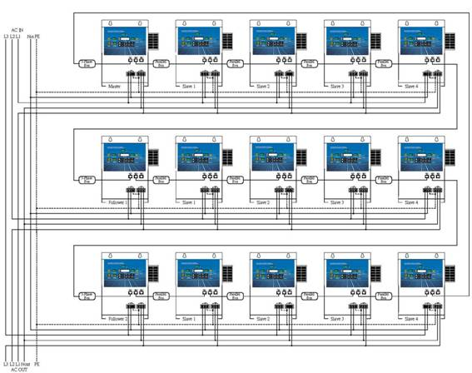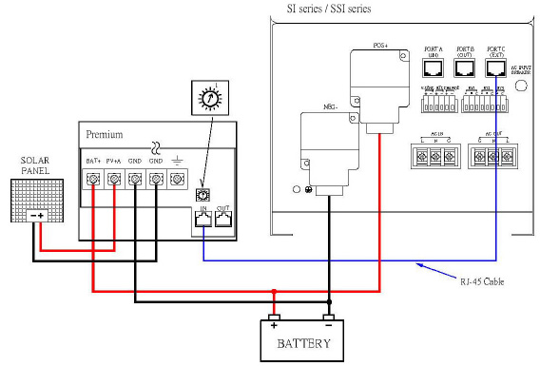
Модель № | PM-1500SI |  |  |  | PM-3000SI
Модель № | 12V | 24V | 48V |  | 12V | 24V |  | 48V
1. Инвертер
Мощность (Вт) | 1500ВТ |  |  |  | 3000ВТ
Максимальная мощность 5 секунд (ВТ) | 3000ВТ |  |  |  | 6000ВТ
Напряжение батареи (вход) | 9.5~16VDC / 19~32VDC / 38~64VDC
Входная/Выходная частота | 45~55Hz или 55~65Hz / 50Hz или 60Hz
Напряжение AC (вход) | 100~125VAC / 200~250VAC
Гармонические искажения THD | <5%
Время переключения AC/ инвертер | 0 ms / 4..20ms
Защита от перегрузки и КЗ | Автоматическое отключение, перезагрузка через 5 секунд
Защита от перегрева , низкий заряд батареи | Акустические сигналы, автоматический перезапуск
Коэф. мощности | 1
Напряжение переключения(ATS) | 90VAC / 180VAC на инвертер / 94VAC / 187VAC на AC
Максимальный КПД | 90 / 92 / 94
2. Зарядное устройство
Регулируемый ток заряда  (интеллектуальное ЗУ 3 этапа) | 70A | 40А |  | 20А | 140А | 70А |  | 40А
Ток заряда батареи стартера | 4A
3. Опции:
- Возможно присоединение cолнечного зарядного устройства (PM-SCC-45A-1248 / PM-SCC-60A-1248 (максимально 10 шт. для параллельного подключения)
- Удаленное управление (кабель 3-15м, удаленный мониторинг)
- Датчик температуры для аккумуляторной батареи (BTS компенсация)
4. Общая информация
Рабочий диапазон температур | от -20°C до +55°C
Защита | IP20
Вес (кг) | 15 |  |  |  |  |  | 28
Размеры LxВТxH (mm) | 380 x 285 x 185 |  |  |  | 550 x 285 x 185
Форма выходного сигнала | Чистая синусоида

ATABA Co., Ltd
Украина, Севастополь
http://www.ataba.com.ua E-mail:office@ataba.com.ua
Солнечные зарядные устройства
(SS серия «PREMIUM»)
(массив значений день/ночь, 5 типов батарей, 8 типов заряда, параллельное подключение, совместимы с SI серией )

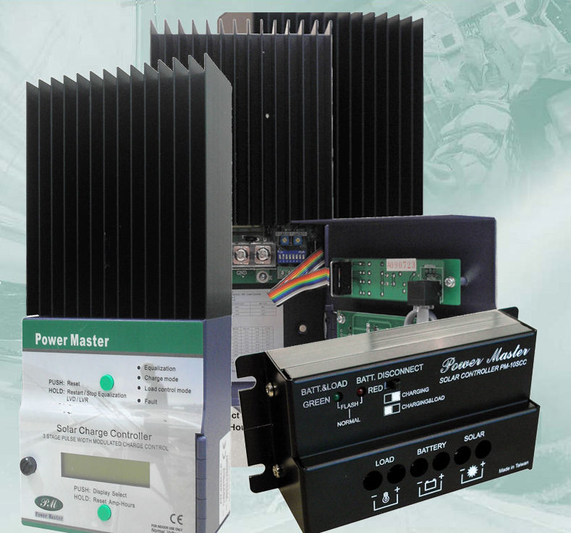

ATABA Co., Ltd
Украина, Севастополь
http://www.ataba.com.ua E-mail:office@ataba.com.ua

Солнечные зарядные устройства
(SS серия «PREMIUM»)
(массив значений день/ночь, 5 типов батарей, 8 типов заряда, параллельное подключение, совместимы с SI серией )
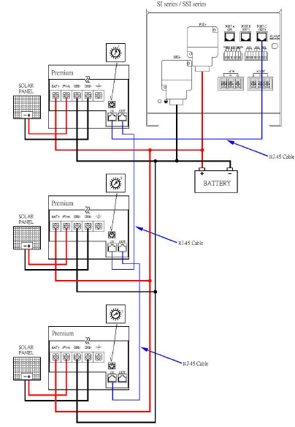

Модель | PM-SCC-10A-1248 PM-SCC-20A-1248 | PM-SCC-30A-1248 | PM-SCC-45A-1248 | PM-SCC-60A-1248
Номинальный ток, номинальная нагрузка | 10A/20А | 30А | 45А | 60А
Напряжение работы | 12V 24 V 48V
25% перегрузка | 5 минут
Регулировка напряжения | Отключение нагрузки 11.5 V 23.0 V  обратное подключение 12.6 V 25.2 V
  Мин. напряжение для работы | 9V
  Макс. напряжение солн.батареи (Voc) | 125V
  Макс. рабочее напряжение | 64V
Температурная компенсация(mV/°C) | -20 mV/°C | -20 mV/°C, датчик BTS
Потребляемый ток | 6 ..10 mA | контроллер <30mA(включая LCD)  экран 7.5mA
Рабочая температура | -40°C to +85°C | 10°C to +45°C (хранение -55°C to +85°C наружн.исп.)

ATABA Co., Ltd
Украина, Севастополь
http://www.ataba.com.ua E-mail:office@ataba.com.ua
Автоматические переключатели,
преобразователи напряжения

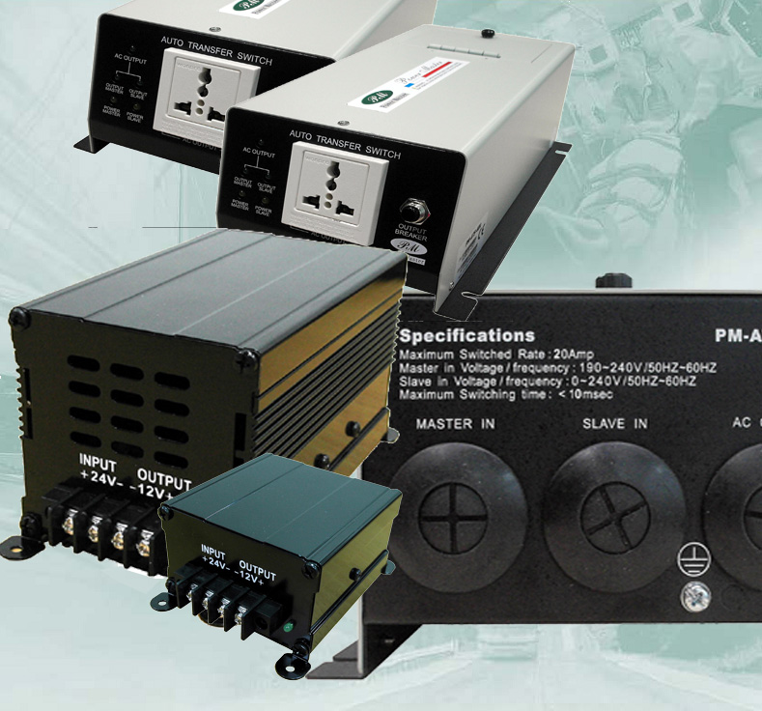

ATABA Co., Ltd
Украина, Севастополь
http://www.ataba.com.ua E-mail:office@ataba.com.ua

Автоматические переключатели (ATS),
преобразователи напряжения
 | 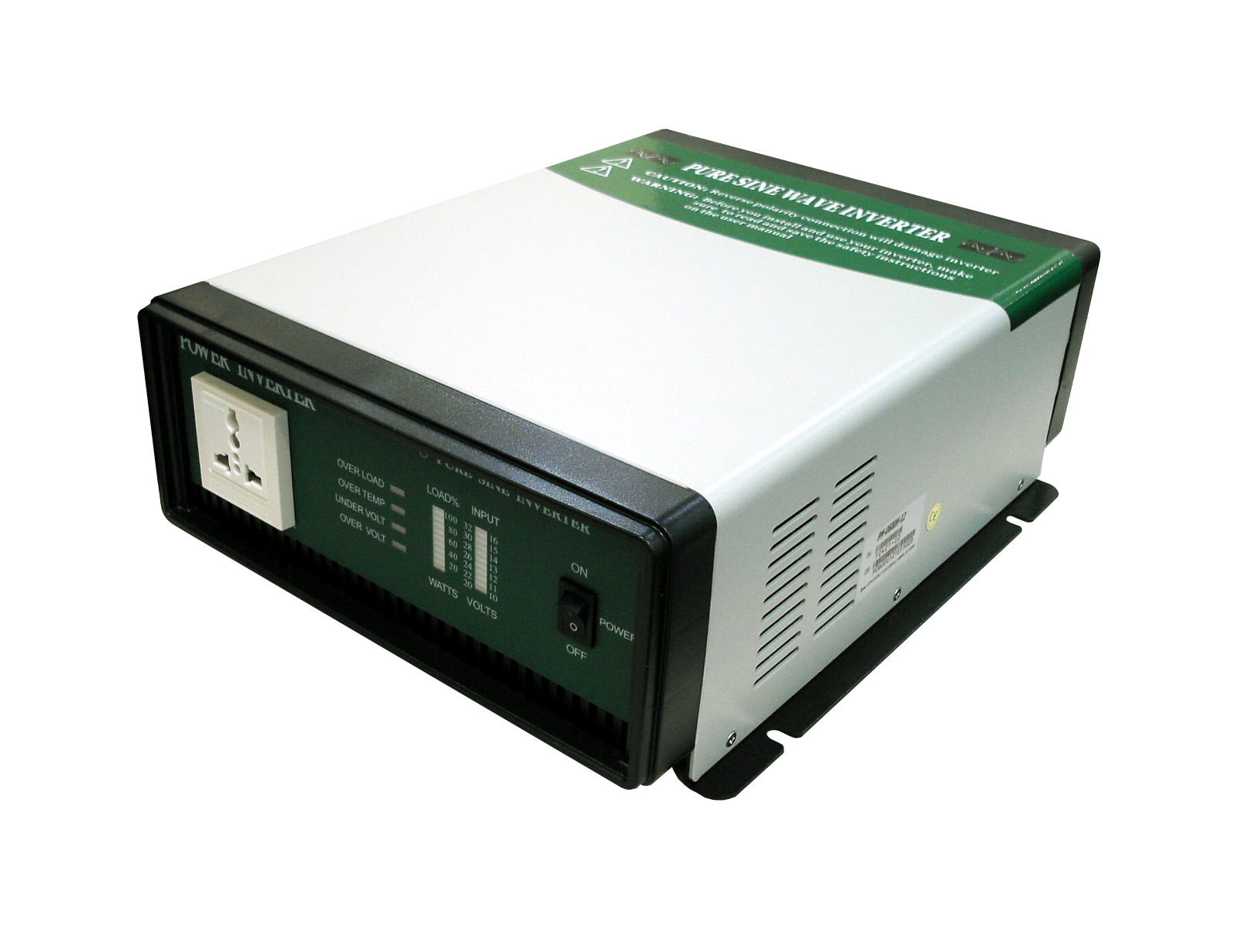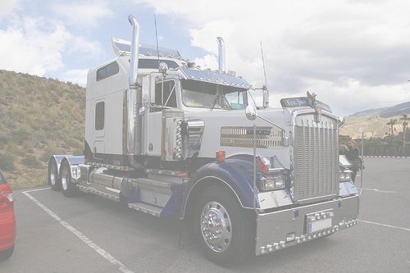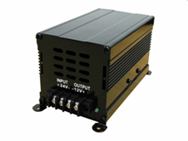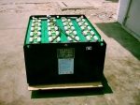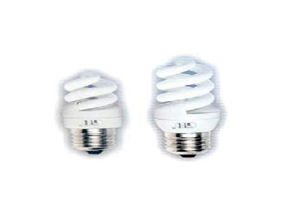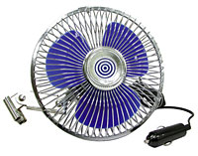  катера, машины, автобусы -- 24vdc  12vdc |  |  |  |  |  |  |  |  |  |  | Описание  - Микропроцессорное управление,  - КПД: >90%  - Защита от переполюсовки вход/выход  - Защита от КЗ  - Температурная защита  - 10A, охлаждение корпус  - 15A & 20A, управляемый вентилятор
Модель |  |  | Вход |  | выход |  | Ток |  | Макс. ток |  | Потребляемый ток
PM-2412-10A |  |  | 20~30Vdc |  | 12~13.8Vdc |  | 10A |  | 15A |  | < 0.02A
PM-2412-15A |  |  | 20~30Vdc |  | 12~13.8Vdc |  | 15A |  | 20A |  | < 0.02A
PM-2412-20A |  |  | 20~30Vdc |  | 12~13.8Vdc |  | 20A |  | 30A |  | < 0.04A
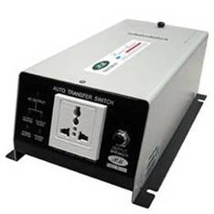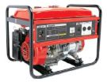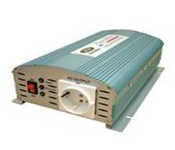  AC линия  Slave вход  нагрузка  ATS  Инвертер (ИБП) |  |  |  |  |  |  |  |  |  |  |  |  | Описание  Автоматический переключатель(ATS) подключает один из входов на выход. (Время переключения менее 10ms). Если напряжение стабильно 30 сек , ATS переключается обратно.
Модель |  | Макс. ток |  | Master вход |  | Slave вход |  | Частота |  | Переключение на Slave |  |  |  | Переключение на Master | Интервал контроля
PM-ATS-20A |  | 20A |  | 190-240 volts |  | 0-240 volts |  | 50Hz/60Hz  (выбор) |  | 180V |  |  |  | 188V | 30sec
PM-ATS-40A |  | 40A |  | 190-240 volts |  | 0-240 volts |  | Не определяется |  | 180V |  |  |  | 188V | 30sec

ATABA Co., Ltd
Украина, Севастополь
http://www.ataba.com.ua E-mail:office@ataba.com.ua
Солнечные & Ветровые инвертеры
(инвертер синус +солнечный контроллер +ветровой контроллер + зарядное устройство)
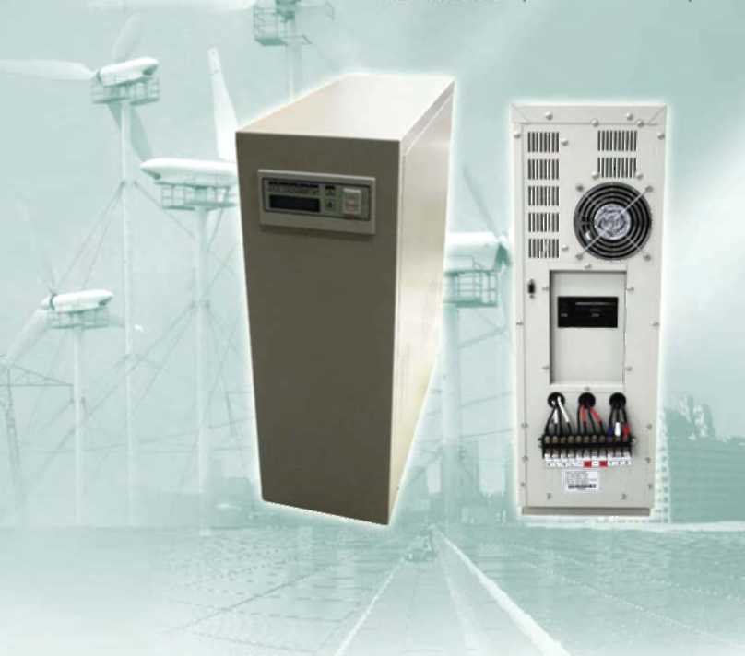

ATABA Co., Ltd
Украина, Севастополь
http://www.ataba.com.ua E-mail:office@ataba.com.ua
Солнечные & Ветровые инвертеры
Combi Серия 5KВт-200KВт
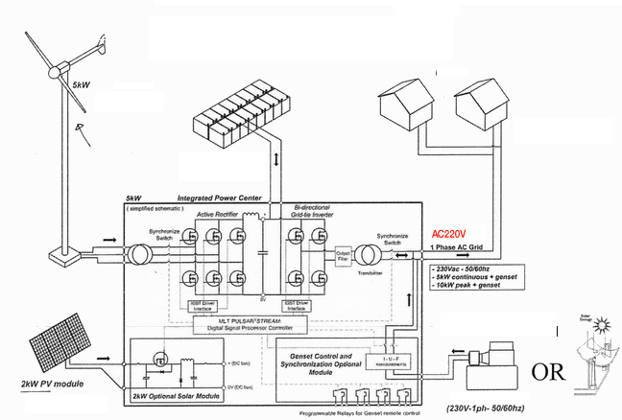

1. Вход с ветрогенератора
Диапазон входного напряжения (3 фазы входа) | от 115Vac до 280Vac
Входная частота | от 0 до 60 Hz
Максимальный входной ток (непрерывный) | неограничен
Макс. входная мощность (непрерывная) | неограничена
2. Вход с солнечной панели (Vdc) | 160Vdc~400Vdc
3. By pass(UPS режим) | Да(220Vac)
4. Подключение батареи | Да
Напряжение батареи | 192Vdc
Диапазон напряжения батареи | 160Vdc to 215Vdc
5. Максимальная мощность заряда (непрерывная) | 1075Вт
Максимальный ток заряда (непрерывный) | 5Amp@215Vdc
Вид напряжения на выходе | AC одна фаза
Напряжение на выходе (master mode) | 230V+/-1%
Частота на выходе (master mode) | 50 or 60hz +/-1%
Гармонические искажения | <3%
Макс. выходная мощность (непрерывная) | 6.25 kVA
Макс. выходная мощность 20s | 7.2 kVA
Макс. Выходной ток (непрерывный) | 22 A

ATABA Co., Ltd
Украина, Севастополь
http://www.ataba.com.ua E-mail:office@ataba.com.ua
ИБП On Line 1 фазные & 1-3KVA
Bora Bora Серия (IP)-Tower & Rack Mount

ATABA Co., Ltd
Украина, Севастополь
http://www.ataba.com.ua E-mail:office@ataba.com.ua
ИБП On Line 1 фазные 1-3KVA

Модель (LCD экран) |  | PM-2210C (Tower) | PM-22I0CR (Rack mount) | PM-2220C (Tower) | PM-2220CR (Rack mount) |  | PM-2230C (Tower) | PM-2230CR (Rack mount)
Модель (светодиодная индикация) |  | PM-2210E (Tower) | PM-2210ER (Rack mount) | PM-2220E (Tower) | PM-2220ER (Rack mount) |  | PM-2230E (Tower) | PM-2230ER (Rack mount)
Вход | Мощность | 1KVA/700W 2KVAM400W 3KVA/2100W
Вход | Напряжение | Одна фаза 220Vac. 160-300Vac при 70-100% нагрузке, 140-300Vac при 50-70% нагрузке.  118-300Vac при 0-50% нагрузке
Вход | Frequency | 50Hz or 60Hz +/-4Hz
Вход | КПД | >95% |  |  |  | >97%
Вход | Напряжение | Одна фаза 220Vac (230V или 240V устанавливается с LCD панели)
Вход | Частота | 50Hz или 60Hz */- 0,5% (режим батареи)
Вход | Переходные процессы | +/- 3% (100% toad variation)
Выход | Форма сигнала, искажения | Чистый синус. THD < 3% при 0-100% линейной нагрузке  (двойное преобразование)
Выход | Перегрузка | 125-150% 30 секунд, затем переключается на байпас и автоматически перестраивается ; >150% до 200мсек
Выход | Крест фактор | 3:1
Батарея | Емкость (большая емкость по запросу!) | 7Ah / 12V *3шт. |  |  |  | 7Ah / 12V*8шт.
Батарея | Время перезарядки | 5 часов до 90% полной емкости
 | Автоматически | Определение перегрузки, выдача сигнала об ошибке
Bypass
 | Настраивается | Диапазон напряжений: 176V- 253V+/-20V (устанавливается с LCD панели)
Время перекл. |  | 0- 2.5ms с инвертера на байпас
Звуковые сигналы | Состояние батареи | Сигнал каждые 4 секунды (настраивается) и каждую секунду когда батарея разряжена
Звуковые сигналы | Перегрузка | > 125% сигнал 2 раза в секунду
Звуковые сигналы | КЗ (ошибка) | Непрерывный сигнал
Индикация | LCD | Состояние UPS . i.-PSOP Vc leg. & Частота, Напряжение батареи, Емкость батареи, % загрузки, Температура, История изменений
Индикация | LED | Работа (Green), Предупреждение (Yettow), Ошибка (Red) LED
Коммуникации | DB9 разъем | RS-232 Interface; Программа мониторинга (Option)
Коммуникации | SNMP Intelligent Slot | Для Nel Agent II / Mini (Option) with SNMP manager and Web browser
Сеть | Surge Protection | RJ11 I/O port available for 10 base-Г network or Fax / Modem
 | Tемпература | (M0 degree C; 32-104 degree F
Общие | Относительная влажность | 0-95% без конденсата
 | Шум (attM) | < 45 dBA |  |  |  |  | <50dBA
 | без батареи | 6,5 kgs 8 kgs |  | 13.5kgs 9.5kgs |  |  | 14.5kgs | 10.5kgs
Вес | с батареей | 15kgs | 15.5kgs | 34kgs N/A |  |  | 35kgs | N/A
Размеры | Tower Case | 160*220 * 400 |  | 200 x 352 x 450 |  |  | 200*352*450
Размеры | Rack Case (2u) | 440 x 68 x 465

ИБП On Line 1 фаза 6-10KVA
ИБП On Line 3 фазы вход & 1 фаза выход 10-20KVA
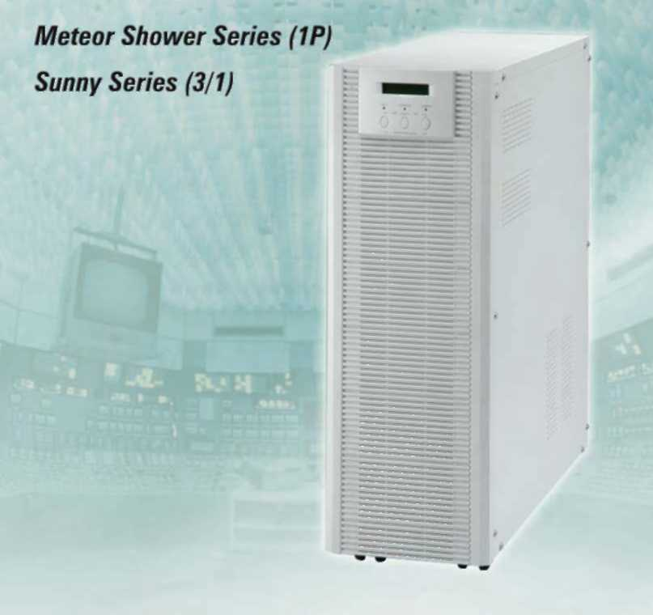

ATABA Co., Ltd
Украина, Севастополь
http://www.ataba.com.ua E-mail:office@ataba.com.ua
ИБП On Line 1 фаза 6-10KVA
ИБП On Line 3 фазы вход & 1 фаза выход 10-20KVA

Модель (LCD серия) |  | PM-6006MS-C | PM-60I0MS-C | PM-8010SS-C | PM-8015SS-C | PM-8020SS-C
Модель (LED серия) |  | PM-6006MS-E | PM-6010MS-E | PM-8010SS-E | PM-8015SS-E | PM-8020SS-E
Мощность |  | 6KVA/4200W | 10KVA/7000W | 10KVA/7000W | 15KVA/10500W | 20KVA/14000W
Вход | Напряжение | 1P2W220V8C |  | 3P4W 380Vac
Вход | Диапазон напряжений | 176-276Vac+/-3Vac |  | 304~478Vac+/- 3Vac
Вход | Частота | 50Hz или 60HZ
Вход | КПД | > 98 |  | >95
Вход | Напряжение | 220Vac +/-1% (230V или 240V устанавливается с LCD панели)
Вход | Частота | 50Hz или 60Hz +/- 8% Synchronized (Line Mode). 50Hz or 60Hz +/• 0.5% (Battery Mode)
Вход | Форма сигнала | синусоида
Вход | Искажения | S2%THD (Unear Load), >= 6% THO (Non-Linear Load)
Выход |  | <4%THD
Выход | Искажения | (Linear Load) < 7% THD |  | N/A
Выход |  | (Non-Linear Load)
Выход | Крест фактор | 3:1
 | Тип | Герметичные необслуживаемые свинцово-кислотные
Батарея | Емкость | 12V / 7Ah*20pcs 2V /9Ah*20pcs |  | WA
 | Время работы | 8 min. 5 min |  | Зависит от емкости внешних батарей
 | Встроенное ЗУ | 2A |  | 4,2A
 | Зар. уст-во(Option) | Bulll-tn 4,2A Charger |  |  | N/A
 | Автоматически | Определение перегрузки и и др. ошибок
Bypass | Время перекл. | 0 ms (AC to DC & Inverter to Bypass)
Indicator UPSERVER | LCD | UPS status, l/P&O/P Voltage 8 Frequency. Load %, Baltery Vollage, Temperature, Event Log
(LCD серия) | LED | Normal (Green). Warning (Yellow), Fault (Red)
Экран | LED | AC input (Green). Bypass (Yellow), Battery Low (Yellow), Inverter (Green)
(LED серия) |  | Load % (5 LEDs). Battery % (5 LEDs), Fault (Red)
 | Работа от батареи | Сигнал каждые 4 секунды
Звуковые сигналы | Низкий заряд батареи | Сигнал каждую секунду
Звуковые сигналы | перегрузка | Сигнал два раза в секунду
Звуковые сигналы | ошибка | Непрерывный сигнал
Интерф. | RS-232 Interface | UPSilon 2000 monitoring software
 | SNMP | For Net Agent II (Option) with SNMP manager and Web browser
Сеть | Surge Protection | RJ45 I/O port available for 10 base-T network or Fax / Modem
 | Temperature | 0-40 ºC; 32-104 ºF
Условия | Влажность | 20-90% без конденсата
 | Шум | <55dBA (на расстоянии 1 метр) |  |  | < 60 dBA (на расстоянии 1 метр)
Вес | Tower Case | 90kgs 93kg5 |  | 38,5kg | 55 kg 55 kg
Вес | Rack Case | 18.3kgs |  | N. | A
Размеры | Tower Case |  |  | 260 x 717 x 570
(WxHxD) | Rack Case | 482,6x132x600 мм |  | N/A
Интеллектуальные зарядные устройства
ABC серия (2A-100A)
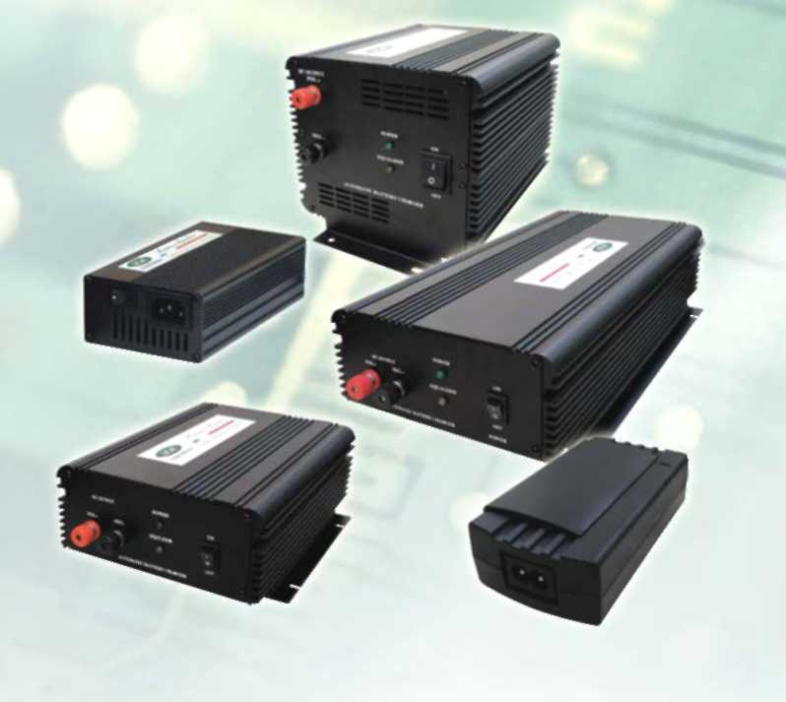

ATABA Co., Ltd
Украина, Севастополь
http://www.ataba.com.ua E-mail:office@ataba.com.ua

Интеллектуальные ЗУ

Модель № | PM-0212F PM-0224F |  | PMJJ312F PM-0324F PM-0336F PM-0348F |  | PM-0412F PM-0424F PM-0436F |  | PM-0512F  PM-0524F |  | PM-0612F PM-0624F |  | PM-0712F PM-0724F | PM-1012F | PM-1212F |  | PM-2024F PM-2036F PM-2048F
Входное напряжение |  |  |  |  |  |  | 90Vac-240Vac
Выходной ток/ напряжение | 2Amp/12Vdc 2Amp/24Vdc |  | 3AmpJ12Vdc 3Amp/24Vdc 3Amp/36Vdc 3Amp/48Vdc |  | 4Amp/12Vdc 4Amp/24Vdc 4Amp/36Vd |  | 5Amp/12Vdc 5Amp/24Vdc |  | 6Amp/12Vdc 7Amp/12Vdc 6Amp/24Vdc 7Amp/24Vdc |  |  | 10Amp/ 12Vdc | 12Amp/ 12Vdc |  | 20Amp/24Vdc 20Amp/38Vdc 20Amp/48Vdc
Частота | 50Hz
Параллельное подключение | Да |  | Да |  | Да |  | Да |  | Да |  | Да | YДа | Да |  | Да
Автоматический контроль вентилятора | Нет |  | Да |  | Да |  | Да |  | Да |  | Да | Да | Да |  | Да
Защита | От КЗ, обратной полярности, перегрузки
Алюминиевый корпус & светодиодная индикация | [2A] RED: Зарядка GREEN : Зарядка окончена  [3-12A] ALED1: RED Питание включено LED2: ORANGE_Зарядка_{l} GREEN_Заряжен  [I20A] GREEN: Light_Power On. Dark_Power Oft YELLOW: Light_Bulk charging. Dark _Float charging
Автоматический выбор заряда (3 этапа) | 12V Equalizer Charge: 14.6Vdc. Floating Charge: 13.7Vdc 1,24V) Equalizer Charge: 29.2Vdc. Floallng Charge: 27.4 [ 36V ] Equalizer Charge: 43.8Vdc. Floating Charge: 41.1 Vdc (48V)Equalizer Charge: 58 4Vdc Floating Charge: 54.8 Equalizer Charge: 14.6Vdc. Floating Charge; 13.7Vdc
Аксессуары | AC кабель & DC кабель с «крокодилами»
Размеры (LxWxH mm) | 115*62*33 |  | 80*88*47 |  |  |  |  |  |  |  |  |  |  |  | 43* 166*163 83*188*463
Вес (by Kg/s) | 0.50 |  | 0.80 |  |  |  |  |  |  |  |  |  |  |  | 3.80..5.00
Модель № |  | PM-0824  PM-0848 |  | PM-1024 |  | PM-1212 |  | PM-1424 |  | PM-2512  PM-2524 |  | PM-5012  PM-5024 |  | PM-10012
Входное напряжение |  | 110Vac или 230Vac+/-10%
Выходной ток/ напряжение |  | 8Ampv 24Vdc 8Amp/48Vdc |  | 10Amp/24Vdc |  | 12Amp/ 12Vdc |  | 14Amp/24Vdc |  | 25Агпр/ 12Vdc 25Amp/24Vdc |  | 50Amp/12VdC 50Amp/24VdC |  | 100Amp/ 12Vdc
Частота |  | 50-60HZ
Параллельное подключение |  | Да |  | Да |  | Да |  | Да |  | Да |  | Да |  | Да
Автоматический контроль вентилятора |  | Да |  | Да |  | Да |  | Да |  | Да |  | Да |  | Да
Защита |  | От КЗ, обратной полярности, перегрузки
Алюминиевый корпус & светодиодная индикация |  | AGREEN: Light_Power On, Dirk.Power Off AYELLOW: Light_Bulk cbargmj |  |  |  |  |  |  |  |  |  | 1. Dark_Float charging
Автоматический выбор заряда  (3 этапа) |  | 112VI Equalizer Charge: 14.6Vdc, Floating Charge: 13.7Vdc 124V j Equalizer Charge: 29.2Vdc, Ftoaung Charge: 27.4Vdc 148V1 Eaualizef Charoe: 58.4Vdc. Ftoabno Charae: 54.8Vdc
Аксессуары |  | AC кабель & DC кабель с «крокодилами»
Размеры (LxWxH мм)  Вес (by Kg/s) |  | 223 *209*85 270 *210* 85  2.5 3.6 |  | 223' 209' 85  2.50 |  | 223 '209* 85  2.50 |  | 270 "210'85 3.80 |  | 270' 210' 85 405'210'85  3.80 460 |  | 405' 210' 85 415" 180' 160  4.60 7.70 |  | 415'180'160  7.70
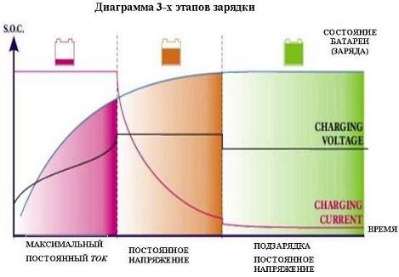
ATABA Co., Ltd
Украина, Севастополь
http://www.ataba.com.ua E-mail:office@ataba.com.ua

Солнечные панели
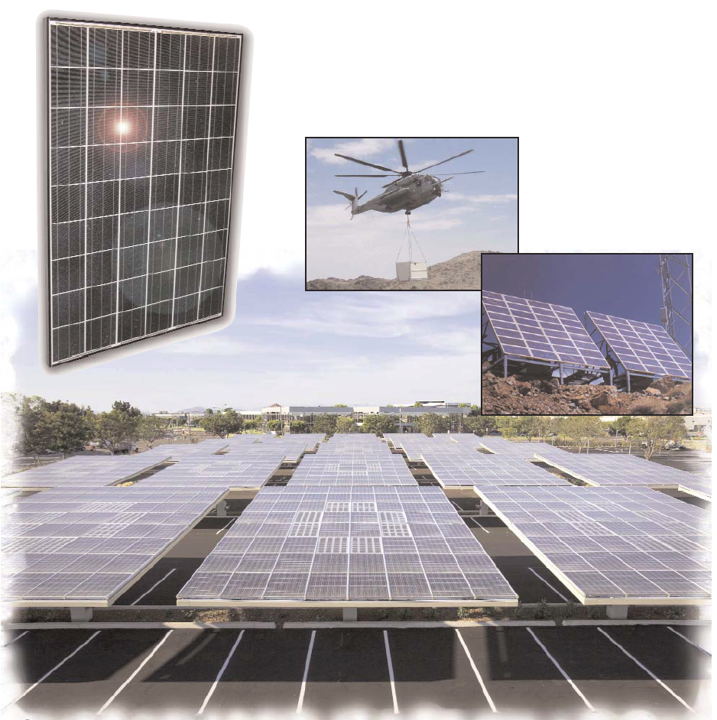

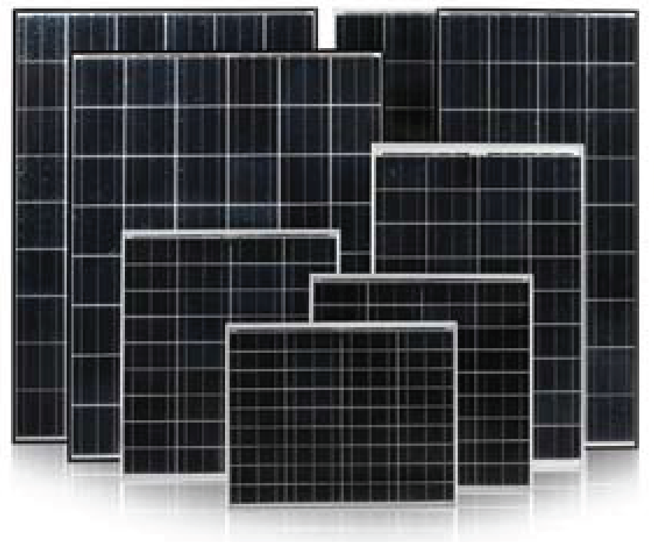

ATABA Co., Ltd
Украина, Севастополь
http://www.ataba.com.ua E-mail:office@ataba.com.ua

Солнечные панели

Модель № | KC200GT | KC175GT | KC130GT | KC130TM | KC85T | KC65T | KC50T | KC40T | KC32T | KC16T
Максимальная мощность | 200W | 175W | 130W | 130W | 87W | 65W | 54W | 43W | 35W | 18W
Допуск | + 10/-5 | + 10/-5 | + 10/-5 | + 10/-5 | + 10/-5 | + 10/-5 | + 15/-5 | + 15/-5 | + 15/-5 | + 15/-5
Максимальное напряжение (для сборки) |  | 600V | 600V | 600V | 600V | 600V | 600V | 600V | 600V | 600V
Напряжение при максимальной мощности | 26.3V | 23.6V | 17.6V | 17.6V | 17.4V | 17.4V | 17.4V | 17.4V | 17.4V | 17.4V
Максимальный ток | 7.61A | 7.42A | 7.39A | 7.39A | 5.02A | 3.75A | 3.11A | 2.48A | 2.48A | 0.93A
Напряжение разомкнутой цепи | 32.9 | 29.2 | 21.9 | 21.9 | 21.7 | 21.7 | 21.7 | 21.7 | 21.7 | 21.7
Ток КЗ | 8.21 | 8.09 | 8.02 | 8.02 | 5.34 | 3.99 | 3.31 | 2.65 | 2.65 | 1.00
Длина | 56.2" | 50.8" | 56.0" | 56.0" | 39.6" | 29.6" | 25.2" | 20.7" | 517 | 517
Ширина | 39" | 39" | 25.7" | 25.7" | 25.7" | 25.7" | 25.7" | 25.7" | 512 | 280
Глубина | 1.4" | 1.4" | 1.4" | 2.2" | 2.2" | 2.1" | 2.1" | 2.1" | 17 | 17
Вес | 18.46 | 16,1 | 14,97 | 14,97 | 10,89 | 8,16 | 7,26 | 5,90 | 2.80 | 1.60
Гарантия !!! | 20 лет
Цвет корпуса | Анодированная бронза |  |  | Анодированный алюминий
Метод крепления | Съемные разъемы |  |  | Кабель в спец. трубе
Крепление пластин
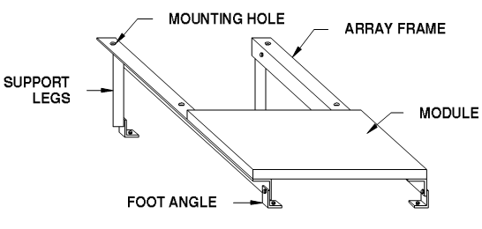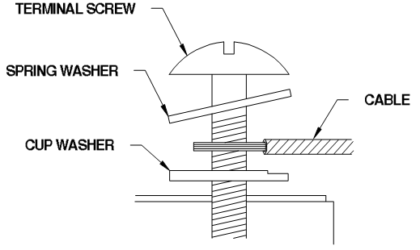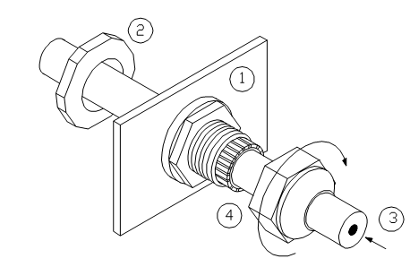

ATABA Co., Ltd
Украина, Севастополь
http://www.ataba.com.ua E-mail:office@ataba.com.ua

